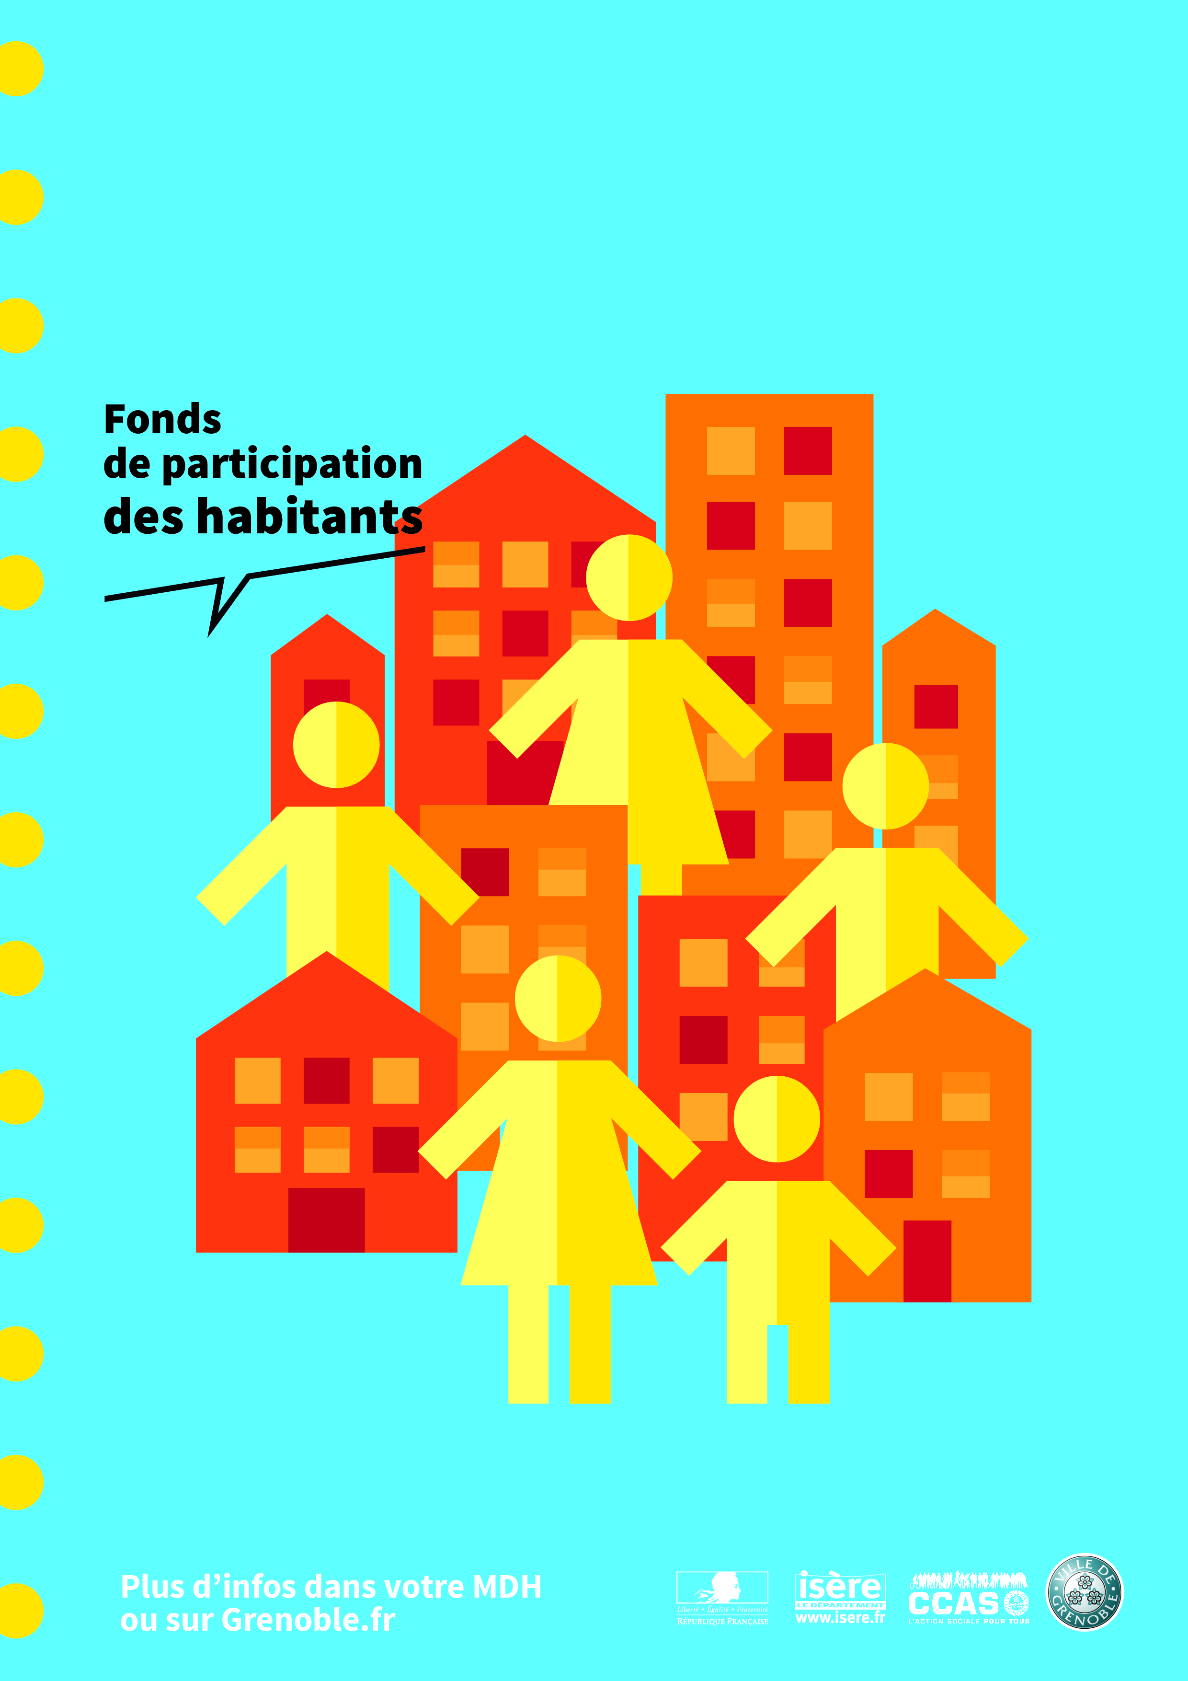
A transmettre au référent du FPH Maison Des Habitants
FICHE BILAN - FONDS de PARTICIPATION DES HABITANTS
TITRE DU PROJET
PORTEUR(S) DU PROJET
DATE DU PROJET
- Déroulement de l'action (joindre les documents : photos, affiches, articles presse, etc.) :

- Nombre de personnes touchées :

- Le résultat est-il celui que vous attendiez et pourquoi?

- A votre avis, qu’est-ce que le projet a apporté aux participants et au quartier ?

- Prévoyez-vous des suites au projet ? si oui lesquelles ?

Une personne de votre groupe peut participer aux futurs comités d'attribution si elle le désire.

Nom de la personne :

Téléphone :

Adresse :

Mail :
Le budget réel : ce que vous avez effectivement dépensé
Ne pas oublier de joindre les factures

Précisions que vous désirez apporter :

Total des recettes
Total des dépenses

DEPENSES |  | RECETTES
Postes | Montant | Nature | Montant
CHARGES |  | AIDES RECUES
Détail des charges |  | FPH
 |  | Autres aides recues
 |  | AUTRES RECETTES
 |  | Participation des habitants
 |  | Autres

Je certifie exacte les informations contenues dans cette fiche

Fait le
Signatures
Le responsable du projet Le Président de l’association
(Nom et prénoms) (Nom et prénoms)

